//Program -1

#include <stdio.h>

#define TRUE 1

#define FALSE 0

int inc[50],w[50],sum,n;

void sumset(int i,int wt,int total);

int promising(int i,int wt,int total) {

    return(((wt+total)>=sum)&&((wt==sum)||(wt+w[i+1]<=sum)));

}

void main() {

    int i,j,n,temp,total=0;

    printf("\n Enter tot value: ");

    scanf("%d",&n);

    printf("\n Enter the elements:  ");

    for (i=0;i<n;i++) {

        scanf("%d",&w[i]);

        total+=w[i];

    }

    printf("\n Input the sum value to create sub set: ");

    scanf("%d",&sum);

    for (i=0;i<=n;i++)

      for (j=0;j<n-1;j++)

       if(w[j]>w[j+1]) {

        temp=w[j];

        w[j]=w[j+1];

        w[j+1]=temp;

    }

    printf("\n The given %d numbers in ascending order:\n",n);

    for (i=0;i<n;i++)

      printf("%d \t",w[i]);

    if((total<sum))

      printf("\n Subset construction is not possible"); else {

        for (i=0;i<n;i++)

           inc[i]=0;

        printf("\n The solution using backtracking is:\n");

        sumset(-1,0,total);

    }

}

void sumset(int i,int wt,int total) {

    int j;

    if(promising(i,wt,total)) {

        if(wt==sum) {

            printf("\n{\t");

            for (j=0;j<=i;j++)

                if(inc[j])

                 printf("%d\t",w[j]);

            printf("}\n");

        } else {

            inc[i+1]=TRUE;

            sumset(i+1,wt+w[i+1],total-w[i+1]);

            inc[i+1]=FALSE;

            sumset(i+1,wt,total-w[i+1]);

        }

    }

}

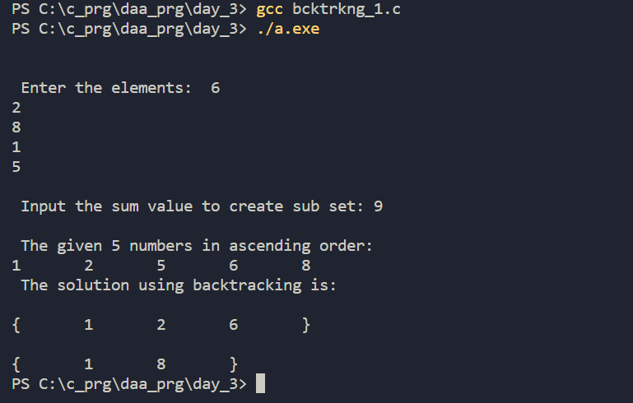

//Program -2

#include<stdio.h>

int main()

{

    int a[2][2], b[2][2], c[2][2], i, j;

    int m1, m2, m3, m4 , m5, m6, m7;

    int count=0;

    count++;

    printf("Enter the 4 elements of first matrix: ");

      for(i = 0;i < 2; i++)

      {

        count++;

        for(j = 0;j < 2; j++){

               count++;

               scanf("%d", &a[i][j]);

           }count++;

      }count++;

    printf("Enter the 4 elements of second matrix: ");

      for(i = 0; i < 2; i++){

          count++;

          for(j = 0;j < 2; j++){

               count++;

               scanf("%d", &b[i][j]);

           }

       }

       count++;

      printf("\nThe first matrix is\n");

  for(i = 0; i < 2; i++){

          count++;

          printf("\n");

          for(j = 0; j < 2; j++){

               count++;

               printf("%d\t", a[i][j]);

        }count++;

      }count++;

    printf("\nThe second matrix is\n");

      for(i = 0;i < 2; i++){

          count++;

          printf("\n");

          for(j = 0;j < 2; j++){

           count++;

           printf("%d\t", b[i][j]);

       }count++;

  }count++;

  m1= (a[0][0] + a[1][1]) * (b[0][0] + b[1][1]);

  count++;

  m2= (a[1][0] + a[1][1]) * b[0][0];

  count++;

  m3= a[0][0] * (b[0][1] - b[1][1]);

  count++;

  m4= a[1][1] * (b[1][0] - b[0][0]);

  count++;

  m5= (a[0][0] + a[0][1]) * b[1][1];

  count++;

  m6= (a[1][0] - a[0][0]) * (b[0][0]+b[0][1]);

  count++;

  m7= (a[0][1] - a[1][1]) * (b[1][0]+b[1][1]);

  count++;

  c[0][0] = m1 + m4- m5 + m7;

  count++;

  c[0][1] = m3 + m5;

  count++;

  c[1][0] = m2 + m4;

  count++;

  c[1][1] = m1 - m2 + m3 + m6;

  count++;

       printf("\nAfter multiplication using Strassen's algorithm \n");

       for(i = 0; i < 2 ; i++){

          count++;

          printf("\n");

      for(j = 0;j < 2; j++){

               count++;

               printf("%d\t", c[i][j]);

           }count++;

   }count++;

   printf("count: %d",count);

     return 0;

}

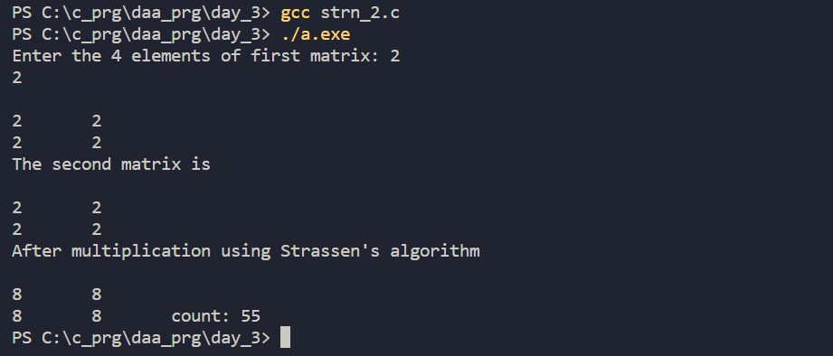

//Program -3

#include<stdio.h>

int max, min;

int a[100],count=0;

void maxmin(int i, int j)

{

 int max1, min1, mid;

 if(i==j)

 {

  count++;

  max = min = a[i];

  count++;

 }

 else

 {

  if(i == j-1)

  {

   if(a[i] <a[j])

   {

    max = a[j];

    count++;

    min = a[i];

    count++;

   }

   else

   {

    max = a[i];

    count++;

    min = a[j];

    count++;

   }

  }

  else

  {

   mid = (i+j)/2;

   count++;

   maxmin(i, mid);

   count++;

   max1 = max; min1 = min;

   count++;

   maxmin(mid+1, j);

   count++;

   if(max <max1)

    max = max1;

   if(min > min1)

    min = min1;

   }

 count++;}

}

int main ()

{

 int i, num;

 printf ("\nEnter the total number of numbers : ");

 scanf ("%d",&num);

 printf ("Enter the numbers : \n");

 for (i=1;i<=num;i++)

  scanf ("%d",&a[i]);

 max = a[0];

 count++;

 min = a[0];

 count++;

 maxmin(1, num);

 count++;

 printf ("Minimum element in an array : %d\n", min);

 printf ("Maximum element in an array : %d\n", max);

 printf("time complexity %d",count);

 return 0;

}

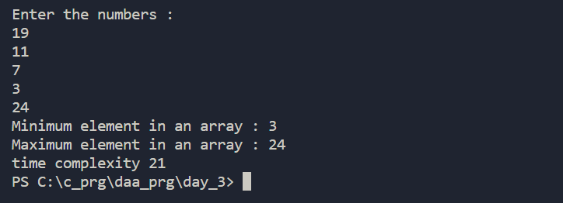

#include<stdlib.h>

#include<stdio.h>

*// Merge Function*

int count=0;

int merge(int arr[], int l, int m, int r)

{

int i, j, k;

int n1 = m - l + 1;

count++;

int n2 = r - m;

count++;

int L[n1], R[n2];

for (i = 0; i < n1; i++){

    count++;

    L[i] = arr[l + i];

    count++;

}count++;

for (j = 0; j < n2; j++){

    count++;

    R[j] = arr[m + 1+ j];

    count++;

}count++;

i = 0;

count++;

j = 0;

count++;

k = l;

count++;

while (i < n1 && j < n2)

{count++;

if (L[i] <= R[j])

{count++;

arr[k] = L[i];

count++;

i++;

count++;

}

else

{count++;

arr[k] = R[j];

count++;

j++;

count++;

}

k++;

count++;

}count++;

while (i < n1)

{count++;

arr[k] = L[i];

count++;

i++;

count++;

k++;

count++;

}count++;

while (j < n2)

{count++;

arr[k] = R[j];

count++;

j++;

count++;

k++;

count++;

}count++;

return count;

}

int mergeSort(int arr[], int l, int r)

{

if (l < r)

{count++;

int m = l+(r-l)/2;

count++;

mergeSort(arr, l, m);

count++;

mergeSort(arr, m+1, r);

count++;

int res=merge(arr, l, m, r);

count++;

return res+count;

}

}

int printArray(int A[], int size)

{

int i,count=0;

printf("\n");

for (i=0; i < size; i++){

    count++;

    printf("%d ", A[i]);

}count++;

return count;

}

int main()

{

int arr[] = {85, 24, 63, 45, 17, 31, 96, 50};

int arr_size = sizeof(arr)/sizeof(arr[0]);

int res;

printf("\nGiven array is: ");

res+=printArray(arr, arr_size);

res+=mergeSort(arr, 0, arr_size - 1);

printf("\nSorted array is: ");

res+=printArray(arr, arr_size);

printf("\nTime Complexity: %d",res);

return 0;

}

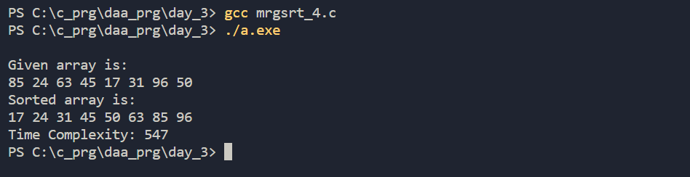

#include<stdio.h>

int bs(int arr[],int si,int key){

    int ll=0,ul=si-1,mid,pos=-1;

    int count=0;

    while (ll<=ul){

        count++;

        mid=(ll+ul)/2;

        count++;

        if(arr[mid]==key){

            count++;

            pos=mid;

            count++;

            count++;

            break;

        }

        else if(arr[mid]>key){

          count++;

          ul=mid-1;

          count++;

        }

        else if(arr[mid]<key){

            count++;

            ll=mid+1;

            count++;

        }

    }count++;

    printf("count: %d\n",count);

    return pos;

}

void main(){

    int key,size;

    printf("Enter the no. of elements wnat to enter: ");

    scanf("%d",&size);

    int arr[size];

    printf("Enter the elements: \n");

    for(int i=0;i<size;i++)

     scanf("%d",&arr[i]);

    printf("Enter the element to be found: ");

    scanf("%d",&key);

    int res=bs(arr,size,key);

    if(res>0)

      printf("%d found in position %d",key,res);

    else if(res<0)

      printf("Element not found...");

}

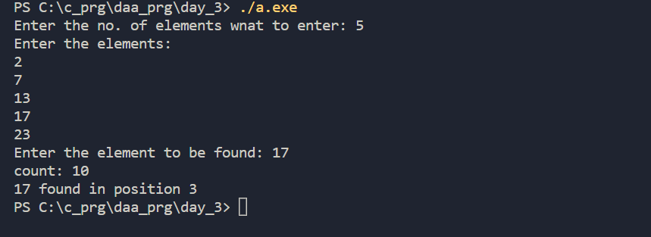

#include <stdio.h>

#include <limits.h>

#define V 5

int minKey(int key[], int mstSet[]) {

    int min = INT_MAX, min_index;

    int v;

    for (v = 0; v < V; v++)

        if (mstSet[v] == 0 && key[v] < min)

            min = key[v], min_index = v;

    return min_index;

}

int printMST(int parent[], int n, int graph[V][V]) {

    int i;

    printf("Edge   Weight\n");

    for (i = 1; i < V; i++)

        printf("%d - %d    %d \n", parent[i], i, graph[i][parent[i]]);

}

void primMST(int graph[V][V]) {

    int parent[V];

    int key[V], i, v, count;

    int mstSet[V];

    for (i = 0; i < V; i++)

        key[i] = INT_MAX, mstSet[i] = 0;

    key[0] = 0;

    parent[0] = -1;

    for (count = 0; count < V - 1; count++) {

        int u = minKey(key, mstSet);

        mstSet[u] = 1;

        for (v = 0; v < V; v++)

            if (graph[u][v] && mstSet[v] == 0 && graph[u][v] < key[v])

                parent[v] = u, key[v] = graph[u][v];

    }

     printMST(parent, V, graph);

}

int main() {

    int graph[V][V] = { { 0, 2, 0, 6, 0 }, { 2, 0, 3, 8, 5 },

            { 0, 3, 0, 0, 7 }, { 6, 8, 0, 0, 9 }, { 0, 5, 7, 9, 0 }, };

    primMST(graph);

    return 0;

}

